Pierre Olivier Tilloy
Vincent Navaro
Baptiste Pirjantz

Projet EXIA SAVER

MANUEL D’UTILISATION LAUNCHER EXIASAVER

Décembre 2016

Etape 1 : Configurer la commande du launcher

Taper dans votre terminal la commande « make »

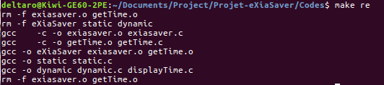

Etape 2 : Lancer le launcher

Il vous suffit de taper la commande «./eXiaSaver» pour afficher le menu ainsi que les options.

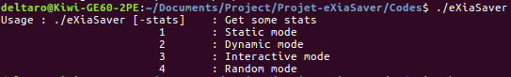

Etape 3 : Choisir votre type d’écran de veille

Il vous suffit de sélectionner la proposition que vous désirez.

A. Ecran Statique

L’écran statique propose 3 images aléatoirement choisies. Pour sortir de l’écran de veille il vous suffit d’appuyer sur une touche.

Cette image affiche eXiaSaver
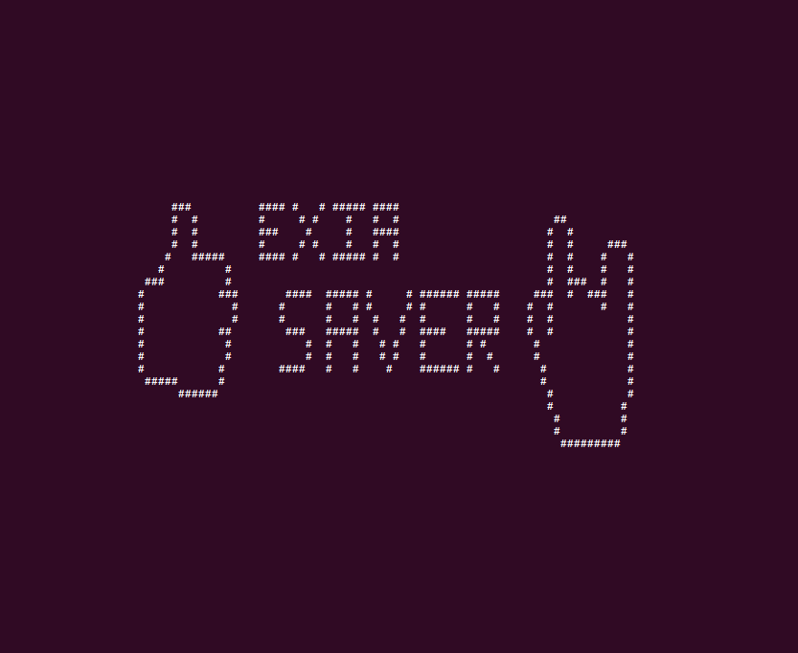

Cette image représente Matrix


Cette image représente Cesi Exia
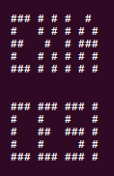

B. Ecran Dynamique

La deuxième proposition ouvre une horloge qui s’actualise toutes les 10 secondes.

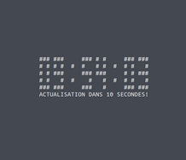

Pour sortir de cet écran, il faut effectuer la commande Ctrl Gauche + C.

